Landesruderverband Berlin e.V.

Berlins schönste Stadtrundfahrt soll Tradition werden
Drucken
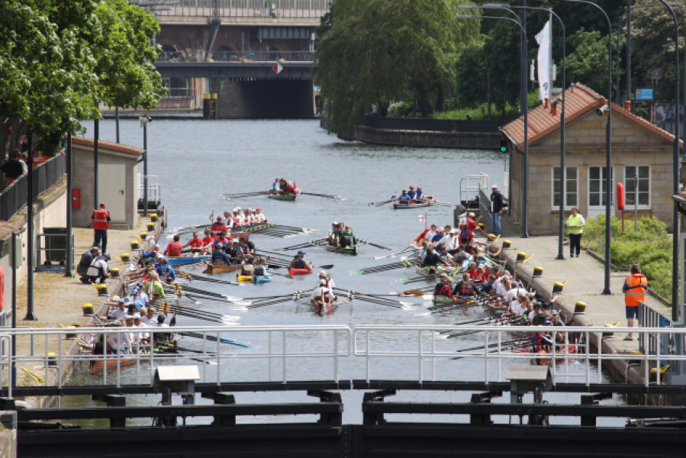
Hier geht zu einem kurzen Video über die Stadtdurchfahrt:
https://sportfanat.de/rudern-kanu-durch-die-berliner-innenstadt/
„Einfach genial", „ein Traum", „wunderschön", „ein Happening". Die Begeisterung der Ruderinnen und Ruderer ist riesig. Nach drei Jahren Pause sind sie am 14. Mai 2022 wieder auf der Innenstadt-Spree unterwegs. Das ist normalerweise verboten ist. Am „Tag des muskelbetriebenen Wassersports" wird eine Ausnahme gemacht. Motorboote und Ausflugsdampfer bleiben liegen. Von 9 bis 14 Uhr gehört die Spree zwischen Lessingbrücke in Moabit und Oberbaumbrücke in Friedrichshain-Kreuzberg rund 1.500 Ruder- und Kanusporttreibenden aus Berlin und ganz Deutschland. Sie genießen die schönste Stadtrundfahrt durch die Hauptstadt bei herrlichem Frühsommerwetter, lassen sich vor den berühmten Sehenswürdigkeiten treiben, machen Selfies mit strahlenden Gesichtern vorm Hauptbahnhof, vorm Reichstag, im Regierungsviertel, vorm Bodemuseum, vorm Dom, vorm Humboldt Forum. Sport trifft Sightseeing. Berliner und Gäste staunen. Sie verfolgen das Ereignis vom Ufer und von vielen Brücken aus.
Der Landesruderverband (LRV) und der Landes-Kanu-Verband Berlin (LKV) hatten die Stadtdurchfahrt lange vorbereitet. LRV-Geschäftsführer Michael Hehlke, Vizepräsidentin Angela Haupt und ihre Präsidiumskollegin Ingrid Ehwalt konnten bei der Stadtdurchfahrt nicht aufs Wasser. Sie organisierten insbesondere den Betrieb an der Mühlendammschleuse. Alles verlief trotz des Ansturms reibungslos.
LRV-Präsident Karsten Finger beobachtete vom Ufer aus das Spektakel. Er ist fest davon überzeugt, dass die Stadtdurchfahrt zu einer Tradition wird: „Wenn man das mit allen Beteiligten sauber vorbespricht und sauber durchführt, dann sollte das auch in den nächsten Jahren durchführbar sein", sagt er vor der Kamera des Videoportals „Sportfanat". Auf Facebook dankt er allen Teilnehmern und postet: „Von Jahr zu Jahr werden es mehr."
Auch Thomas Härtel, Präsident des Landessportbunds Berlin und aktiver Ruderer, begrüßt die Wassersporttreibenden an der Mühlendammschleuse. Später twittert er: „Rudern und Kanu durch die Innenstadt! Berlin ist auch Wassersport. Unsere SportlerInnen haben neue Blicke auf unsere wunderschöne Stadt gewinnen können und auch viele BerlinerInnen sind begeistert. Eine Veranstaltung, die wir jährlich wiederholen wollen." Sein Tweet wird sogar in Santiago de Chile kommentiert: „Berlin hat mehr als 200 Kilometer Wasserstraßen, auf denen Rudern ein wesentlicher Bestandteil der Erholung ist. In Chile gibt es nur Wettkampfrudern … und die Flussstädte nutzen dieses Tourismus- und Erholungspotential nicht."
Um 14 Uhr wird die Sperrung der Innenstadtspree wieder aufgehoben. Die Ausflugsdampfer starten und die letzten Boote fahren unter der Oberbaumbrücke zurück Richtung Treptow-Köpenick.
Die Teilnehmer vom Berliner Ruder-Club posten am nächsten Tag auf Facebook: „Insgesamt waren es gut 73 Kilometer bestes Rudern durch Ecken von Berlin, die man sonst nicht sieht. Danke an den LRV für das Ermöglichen."
Text: Angela Baufeld
Fotos: Jürgen Engler

